Газета Звездинского сельского поселения
Москаленского муниципального района Омской области
Издается с февраля 2006 года
МУНИЦИПАЛЬНЫЙ ВЕСТНИК
ЗВЕЗДИНСКОГО СЕЛЬСКОГО ПОСЕЛЕНИЯ
№ 19/1 от 24 августа 2024 года

Уважаемые жители с.Звездино !
В Омской области стартовал конкурсный отбор инициативных проектов на 2025 год, направленный на учёт мнения жителей региона при расходовании бюджетных средств.
По итогам собрания граждан, состоявшегося 23 августа 2024 г. по обсуждению и выдвижению инициативных проектов, поддержку получил инициативный проект «Бухта отдыха «Ивовый пруд», адрес(местоположение объекта): Российская Федерация, Омская обл., Москаленский р-н, Звездинское сельское поселение.

Проект «Бухта отдыха «Ивовый пруд»»
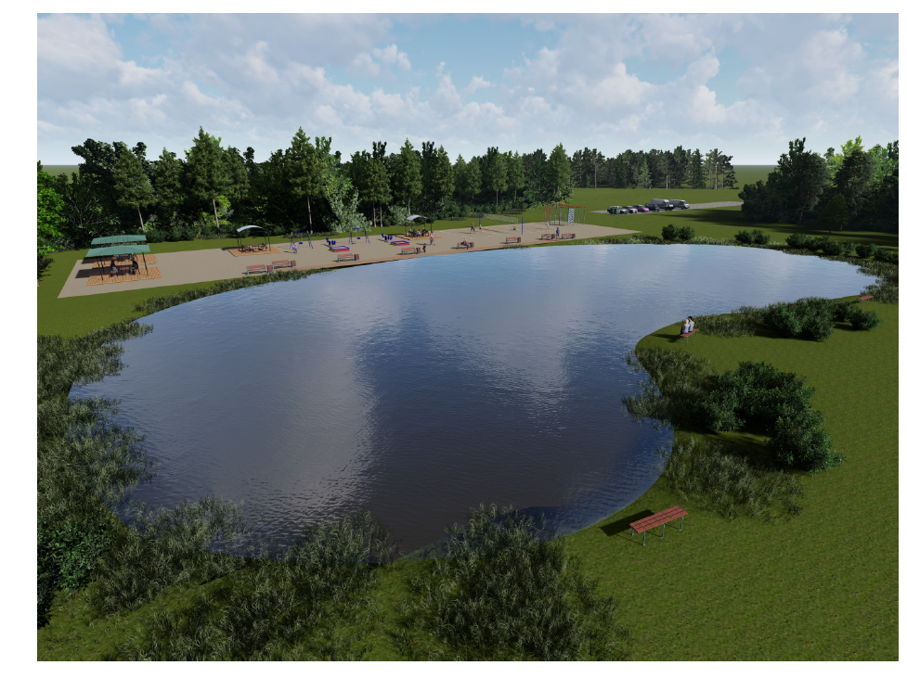

Протокол № б/н
собрания граждан о выдвижении
инициативных проектов, направленных на решение вопросов
местного значения (далее – инициативные проекты)

Село Звездино Звездинского сельского поселения
Москаленского муниципального района Омской области

Дата проведения собрания граждан: «23» августа2024 г.
Место проведения собрания граждан:с. Звездино, Советский пер., 1
Время начала собрания граждан: 17 часов 00 минут.
Время окончания собрания граждан:18 часов 00 минут.

Присутствовало 65 человек (по списку согласно приложению № 1).

Председатель собрания:
Копылова Светлана Францевна.
Секретарь собрания:
Жанзакова Дильмара Какимовна

1. Об избрании председателя собрания граждан выдвижении инициативных проектов, направленных на решение вопросов местного значения (далее – собрание граждан).

СЛУШАЛИ: Копылову Светлану Францевну.

ГОЛОСОВАЛИ:
"за" - 65;
"против" -0;
"воздержались" - 0.

РЕШИЛИ:
Избрать председателем собрания граждан Карабанова Сергея Владимировича.
2. О формировании повестки дня собрания граждан.

СЛУШАЛИ:
Председателя собрания граждан Карабанова Сергея Владимировича с предложением утвердить следующую повестку дня собрания граждан:

1. Об избрании секретаря собрания граждан.
2. О выдвижении инициативных проектов.
3. Об определении форм и размеров участия населения в реализации инициативного проекта.
4. Об определении представителей инициативной группы граждан ответственных за направление инициативного проекта в Администрацию Звездинского сельского поселения Москаленского муниципального района Омской области, а также осуществление иных действий в рамках участия в отборе инициативных проектов, в том числе сбор и подготовку необходимых документов от имени жителей, выдвинувших инициативный проект.

ГОЛОСОВАЛИ:
"за" - 65;
"против" -0;
"воздержались" -0.

РЕШИЛИ:
Утвердить предложенную повестку дня собрания граждан.

2.1. По первому вопросу повестки дня собрания граждан:
СЛУШАЛИ: Карабанова Сергея Владимировича

ГОЛОСОВАЛИ:
"за" - 65;
"против" - 0;
"воздержались" -0.

РЕШИЛИ:
Избрать секретарем собрания граждан Драхенберг Валентину Игнатьевну.

2.2.. По второму вопросу повестки дня собрания граждан:

СЛУШАЛИ: Карабанова Сергея Владимировича,

ГОЛОСОВАЛИ:
"за" - 65;
"против" - 0;
"воздержались" - 0.

РЕШИЛИ:
1. Выдвинуть следующий инициативный проект: «Бухта отдыха «Ивовый пруд»».
2. Установить, что исходя из имеющихся расчетов и документации стоимость
реализации инициативного проекта будет составлять 4 568 257,65 рублей.

2.3. По третьему вопросу повестки дня собрания граждан:

СЛУШАЛИ:
Карабанова Сергея Владимировича

ГОЛОСОВАЛИ:
"за" - 65;
"против" - 0;
"воздержались" -0.

РЕШИЛИ:
1. Установить, что на реализацию инициативного проекта физическими лицами будет направлено 46000 рублей.
2. Установить, что трудовое участие в реализации инициативного проекта примут 31 человек (по списку согласно приложению № 2).
3. Установить, что в нефинансовой форме в целях реализации инициативного проекта будут осуществлены:
1) транспортные услуги по погрузке мусора трактором МТЗ-82 индивидуальным предпринимателем, главой КФХ Липиным Андреем Ивановичем;
2) Транспортные услуги по вывозу мусора МТЗ-80Л индивидуальным предпринимателем Грищенко Мариной Николаевны.

2.4. По четвертому вопросу повестки дня собрания граждан:
СЛУШАЛИ: Карабанова Сергея Владимировича
ГОЛОСОВАЛИ:
"за" -65;
"против" - 0;
"воздержались" -0.

РЕШИЛИ:
Определить представителей инициативной группы граждан (представителей органа территориального общественного самоуправления), ответственных за направление проекта инициативного бюджетирования в Администрацию Звездинского сельского поселения Москаленского муниципального района Омской области, а также осуществление иных действий в рамках участия в отборе инициативных проектов на конкурсной основе, в том числе сбор и подготовку необходимых документов от имени жителей, выдвинувших инициативу, направленную на решение вопроса местного значения:

№  п/п | Представители инициативной группы, органа территориального общественного самоуправления (ФИО полностью) | Контактный телефон | Адрес электронной почты
1. | Карабанов С.В. | 89514228915 | moskal.zvezd@yandex.ru
2. | Яцкевич А.ф. | 89659722050 | yatskevich74@internet.ru
3. | Пацер С.А. | 89040771176 | s.patser@mail.ru
4. | Пацер Н.А. | 89045860871 | natali.patser@mail.ru
5. | Жунусова Д.Е. | 89087985368 | jamilya.zhunusova@yandex.ru

Председатель собрания граждан: ____________ С.В. Карабанов (подпись)

Секретарь собрания граждан: ____________ В.И. Драхенберг
(подпись)

Учредители: Администрация Звездинского сельского поселения, Совет Звездинского сельского поселения. Издается в соответствии с ст. 12 Закона о СМИ, Издатель: Администрация Звездинского сельского поселения. В розницу и по подписке не распространяется. Отпечатано: В администрации Звездинского сельского поселения. Тираж: 50 зкз.

